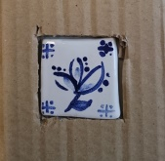
Relatório FEV 2020/2021

O Clube de Cerâmica da EBSO desenvolveu atividades de práticas da tecnologia cerâmica, nomeadamente a pintura sobre azulejo cru e modelação cerâmica. No âmbito da nossa participação na edição de 2021 do Projeto Escolas SOS Azulejo, foi feita investigação, análise de possibilidades para elaborar/cocluir um painel em cerâmica a colocar numa parede da escola, procurando aproveitar o trabalho desenvolvido no ano anterior, que ficou inconcluso devido ao confinamento. Estiveram diversos alunos envolvidos do 5º ano, 10º, 11º, 12º anos.
Como estamos de novo em isolamento, estamos a reconfigurar outra proposta de trabalho, criando uma nova estratégia que seja possível apresentar independentemente do mural de azulejos. Essa proposta, de acordo com os alunos, poderá ser apresentada em formato de Design para aplicação em peças, objectos ou vestuário e/ou uma história em Banda Desenhada.
Enviamos algumas fotos das sessões do Clube de Cerâmica.

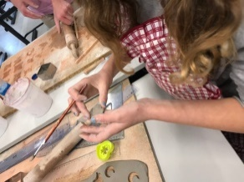
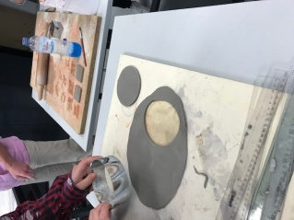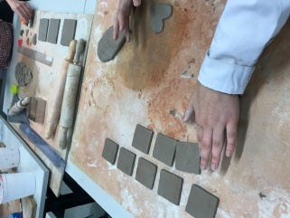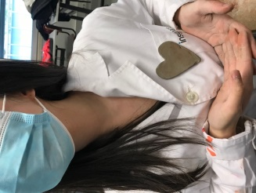

Ourém, 10 fevereiro de 2021
____________
(Graça Martins)

